UBND THÀNH PHỐ HỒ CHÍ MINH | CỘNG HÒA XÃ HỘI CHỦ NGHĨA VIỆT NAM
TRƯỜNG CAO ĐẲNG LÝ TỰ TRỌNG | Độc lập - Tự do - Hạnh phúc
THÀNH PHỐ HỒ CHÍ MINH

ĐỀ THI KẾT THÚC HỌC PHẦN THỰC HÀNH
HỌC KỲ: I NĂM HỌC: 2017 – 2018
Bậc đào tạo: TRUNG CẤP CHUYÊN NGHIỆP
Đề số 1
(chính)
Học phần: VẼ COREL DRAW
Lớp: 17C1-THU1 Ngày thi: ____ / ____ / 201
Thời gian thi: 90 phút (không kể thời gian phát đề)

(Thí sinh không được sử dụng tài liệu)

Câu 1: Thiết kế các mẫu logo sau:(4 điểm)
Câu a:(2 điểm)  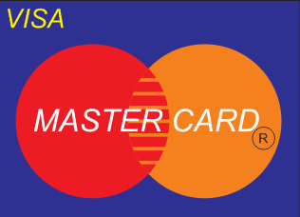 | Câu b: (2 điểm)  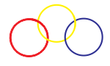

Câu 2: Thiết kế hình mẫu sau (6 điểm)

1

2

3

4

5

6

7

10

8

9

11

12

13

14

UBND THÀNH PHỐ HỒ CHÍ MINH | CỘNG HÒA XÃ HỘI CHỦ NGHĨA VIỆT NAM
TRƯỜNG CAO ĐẲNG LÝ TỰ TRỌNG | Độc lập - Tự do - Hạnh phúc
THÀNH PHỐ HỒ CHÍ MINH  ---------------- | -----------------

ĐỀ THI KẾT THÚC HỌC PHẦN THỰC HÀNH
HỌC KỲ: I NĂM HỌC: 2017 – 2018
ĐỀ SỐ 2
(phụ)
Bậc đào tạo: TRUNG CẤP CHUYÊN NGHIỆP
Học phần: VẼ COREL DRAW
Lớp: 15TC-QTM Ngày thi: ____ / ____ / 2017
Thời gian thi: 90 phút (không kể thời gian phát đề)

(Thí sinh không được sử dụng tài liệu)
Câu 1: Thiết kế bút chì theo mẫu sau (4 điểm)
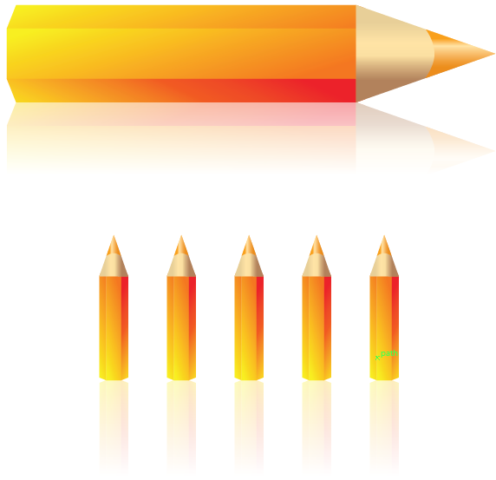

Câu 2: Vẽ nét và tô màu cho Stock car_mini sau: (6 điểm)
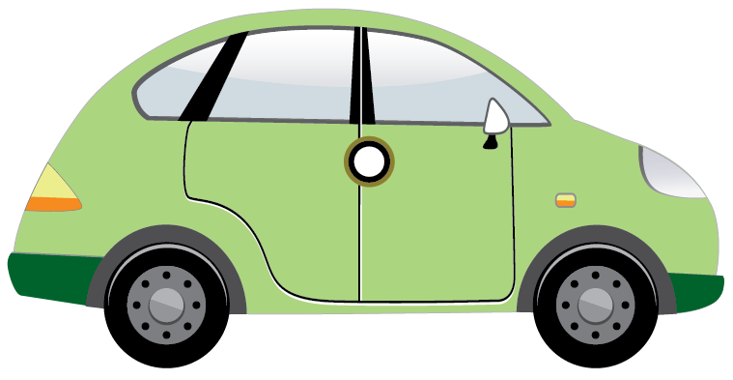

TRƯỞNG KHOA  (Ký tên và ghi rõ họ tên) | TRƯỞNG BỘ MÔN  (Ký tên và ghi rõ họ tên)  Vũ Thị Thái Linh | GIẢNG VIÊN RA  (Ký tên và ghi rõ họ tên)  Dương Ngọc Vọng

